
绝密★考试结束前
2016年10月浙江省普通高校招生选考科目考试
化学试题
姓名： 准考证号：
本试卷分选择题和非选择题两部分，共8页，满分100分，考试时间90分钟。其中加试题部分为30分，用【加试题】标出。
考生注意：
l．答题前，请务必将自己的姓名、准考证号用黑色字迹的签字笔或钢笔分别填写在试
题卷和答题纸规定的位置上。
2．答题时，请按照答题纸上“注意事项”的要求，在答题纸相应的位置上规范作答，
在本试题卷上的作答一律无效。
3．非选择题的答案必须使用黑色字迹的签字笔或钢笔写在答题纸上相应区域内，作图
时可先使用2B铅笔，确定后必须使用黑色字迹的签字笔或钢笔描黑。
4．可能用到的相对原子质量：H 1 C 12 N 14 O 16 Na 23 Mg 24 S 32 Cl 35.5
Fe 56 Cu 64 Ba 137
选择题部分
一、选择题（本大题共25小题，每小题2分，共50分。每小题列出的四个备选项中只有一个是符合题目要求的，不选、多选、错选均不得分）
1．下列属于酸的是
A．H₂SO₄ B．CO₂ C．NaCl D．NaOH
2．下列仪器名称为“分液漏斗”的是
A．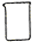 B． C．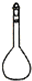 D．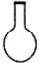
3．下列属于电解质的是
A．酒精 B．蔗糖 C．硝酸钾 D．铜丝
4．下列反应中，水作氧化剂的是
A．C+H₂OCO+H₂ B．H₂+CuOCu+H₂O
C．Cl₂+H₂OHCl+HClO D．SO₃+H₂O=H₂SO₄
5．下列物质的水溶液因水解而呈酸性的是
A． NaOH B．(NH₄)₂SO₄ C．Na₂CO₃ D．NaCl
6．下列说法不正确的是
A．氯化钠可用于配制生理盐水 B．二氧化硅可用于制造玻璃
C．海水中的钠元素以单质存在 D．氟化镁（熔点2800℃）是良好的耐高温材料

7．下列表示正确的是
A．氯化钠的电子式： B．二氧化碳的结构式：O-C-O
C．S²⁻的结构示意图：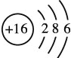 D．葡萄糖的分子式：C₆H₁₂O₆
8．下列能使品红溶液褪色的是
A．SO₂ B．BaSO₄ C．KCl D．CO₂
9．下列属于可再生能源的是
A．氢能 B．石油 C．煤 D．天然气
10．下列说法正确的是
A．用过滤的方法可以除去食盐水中的泥沙
B．酒精灯加热烧瓶时不用垫石棉网
C．氯化氢气体能使干燥的蓝色石蕊试纸变红
D．盛放氢氧化钠溶液的玻璃瓶，可以使用橡胶塞或玻璃塞
11．下列说法不正确的是
A．${}_{6}^{\text{14}}{}C$表示质子数为6、中子数为8的核素
B．甲醇（CH₃OH）和甘油（）互为同系物
C．C₅H₁₂的同分异构体有3种，其沸点各不相同
D．CH₃CH₂CH₂CH(CH₃)₂的名称是2-甲基戊烷 '
12．在一定条件下，可逆反应，达到化学平衡时，下列说法一定正确的是
A．反应放出a kJ热量 B．X和Y的物质的量之比为1:2
C．反应物和生成物的浓度都不再发生变化 D．X的正反应速率等于Z的逆反应速率
13．下列离子方程式正确的是
A．金属钠和水反应： Na+2H₂O=Na⁺+2OH⁻+H₂↑
B．用氢氧化钠溶液吸收少量二氧化硫气体： SO₂+2OH⁻=SO₃²⁻+H₂O
C．硫酸铵溶液和氢氧化钡溶液反应： Ba²⁺+SO₄²⁻=BaSO₄↓
D．碳酸氢钠溶液和过量的澄清石灰水混合：
2HCO₃⁻+Ca²⁺+2OH⁻=CaCO₃↓+CO₃²⁻+2H₂O
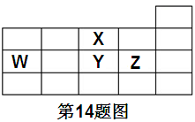
14．W、X、Y、Z四种短周期元素，它们在周期表中位置如图所示，下列说法不正确的是
A．W、Y、X三种元素的原子半径依次减小
B．Z元素的气态氢化物的热稳定性比Y的高
C．W元素与氢元素可能会形成W₂H₆
D．Y元素的单质能从NaZ溶液中置换出Z元素的单质
15．下列说法正确的是
A．甲烷分子的比例模型为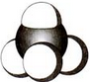，其二氯取代物有2种结构
B．苯和乙烯都能使溴水褪色，其褪色原理相同
C．相同质量的乙炔与苯分别在足量的氧气中完全燃烧，消耗氧气的物质的量相同
D．在一定条件下，苯与氯气生成氯苯的反应类型是加成反应
16．下列说法正确的是
A．油脂、糖类和蛋白质均为高分子化合物
B．植物秸秆的主要成分是纤维素，纤维素在催化剂作用下经水解可得葡萄糖，葡萄糖在酒化酶的作用下能转化为酒精
C．往含硫酸的淀粉水解液中加入银氨溶液，水浴加热后无银镜产生，说明淀粉未水解
D．向鸡蛋清的溶液中加入甲醛溶液，可观察到蛋白质发生凝聚，再加入蒸馏水，振荡后蛋白质又发生溶解
17．在一块表面无锈的铁片上滴食盐水，放置一段时间后看到铁片上有铁锈出现。铁片腐蚀
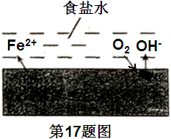
过程中发生的总化学方程式：2Fe+2H₂O+O₂=2Fe(OH)₂ ，Fe(OH)₂进一步被氧气氧化为Fe(OH)₃，再在一定条件下脱水生成铁锈，其原理如图。
下列说法正确的是
A．铁片发生还原反应而被腐蚀
B．铁片腐蚀最严重区域应该是生锈最多的区域
C．铁片腐蚀中负极发生的电极反应：
2H₂O+O₂+4e⁻=4OH⁻
D．铁片里的铁和碳与食盐水形成无数微小原电池，
发生了电化学腐蚀
18．为证明醋酸是弱电解质，下列方法不正确的是
A．测定0.1mol·L⁻¹醋酸溶液的pH
B．测定0.1 mol·L⁻¹CH₃COONa溶液的酸碱性
C．比较浓度均为0.1 mol·L⁻¹盐酸和醋酸溶液的导电能力
D．比较相同物质的量浓度的NaOH溶液和醋酸溶液恰好反应完全时消耗两溶液的体积
19．根据能量变化示意图，下列热化学方程式正确的是
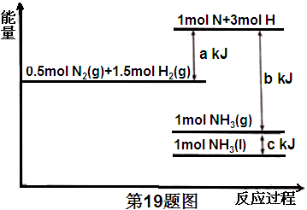
A．N₂（g）+3H₂（g）=2NH₃（g）
△H= -（b-a）kJ·mol⁻¹
B．N₂（g）+3H₂（g）=2NH₃（g）
△H= -（a-b）kJ·mol⁻¹
C．2NH₃（1）=N₂（g）+3H₂（g）
△H=2（a+b-c）kJ·mol⁻¹
D．2NH₃（1）=N₂（g）+3H₂（g）
△H=2（b+c-a）kJ·mol⁻¹

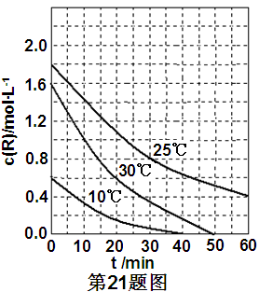
20．下列说法不正确的是
A．Cl₂、Br₂、I₂的分子间作用力依次减小
B．石英是由硅原子和氧原子构成的原子晶体，加热
熔化时需破坏共价键
C．氢氧化钠在熔融状态下离子键被削弱，形成自由
移动的离子，具有导电性
D．水电解生成氢气和氧气，有化学键的断裂和形成
21．为研究某溶液中溶质R的分解速率的影响因素，分别用三份不同初始浓度的R溶液在不同温度下进行实验，c（R）随时间变化如图。下列说法不正确的是
A．25℃时，在10～30min内，R 的分解平均速率
为0.030 mol·L⁻¹·min⁻¹
B．对比30℃和10℃曲线，在50min时，R的分解百分率相等
C．对比30℃和25℃曲线，在0～50min内，能说明R的分解平均速率随温度升高而增大
D．对比30℃和10℃曲线，在同一时刻，能说明R的分解速率随温度升高而增大
22．设N_{A}为阿伏加德罗常数的值，下列说法正确的是
A．2.8 g铁粉与50 mL 4 mol·L⁻¹盐酸反应转移电子的数目为0.15N_{A}
B．常温下1 L pH=13的氢氧化钠溶液中由水电离出的H⁺的数目为0.1N_{A}
C．标准状况下，8.96 L氢气、一氧化碳的混合气体完全燃烧，消耗氧分子的数目为0.2N_{A}
D．1.2 g金刚石与石墨混合物中含有碳碳单键的数目为0.4N_{A}
23．常温下，用浓度为0.1000 mol·L⁻¹的NaOH溶液分别逐滴加入到20.00 mL 0.1000 mol·L⁻¹
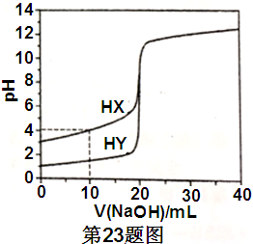
的HX、HY溶液中，pH随NaOH溶液体积的变
化如图。下列说法正确的是
A．V（NaOH）=0 mL时，两份溶液中，
c（X⁻）>c（Y⁻）
B．V（NaOH）=10.00 mL时，
c（X⁻）>c（Na⁺）>c（HX） >c（H⁺）>c（OH⁻）
C．V（NaOH）=20.00 mL时，
c（OH⁻）>c（H⁺）>c（Na⁺） >c（X⁻）
D．pH=7时，两份溶液中，
c（X⁻）=c（Na⁺）= c（Y⁻）
24．已知还原性：SO₃²⁻>I⁻。向含有a mol KI和a mol K₂SO₃的混合液中通入b mol Cl₂充分反应（不考虑Cl₂与I₂之间的反应）。下列说法不正确的是
A．当a≥b时，发生的离子反应为SO₃²⁻+Cl₂+H₂O=SO₄²⁻+2H⁺+2Cl⁻
B．当5a=4b时，发生的离子反应为4SO₃²⁻+2I⁻+5Cl₂ +4H₂O=4SO₄²⁻+I₂ +8H⁺+10Cl⁻
C．当a≤b≤a时，反应中转移电子的物质的量n（e⁻）为a mol≤n（e⁻）≤3a mol
D．当a<b<a时，溶液中SO₄²⁻、I⁻与Cl⁻的物质的量之比为a:(3a-2b):2b
25．已知：Ag₂SO₄微溶于水，可溶于硝酸。溶液X中可能含有Na⁺、Ca²⁺、Fe²⁺、Cl⁻、Br⁻、CO₃²⁻、SiO₃²⁻、SO₄²⁻中的几种离子。为了确定其组成，某同学进行了如下实验：
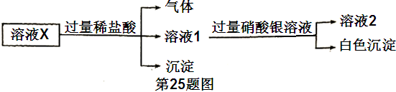
下列说法正确的是
A．溶液X中一定含有Na⁺、Cl⁻和SiO₃²⁻
B．溶液X中一定不含Ca²⁺、Br⁻
C．为确定溶液X中是否含有SO₄²⁻，可取溶液2，加入BaCl₂溶液
D．在溶液X中依次滴入盐酸、双氧水和硫氰化钾溶液后，溶液将变为红色

非选择题部分
二、非选择题（本大题共7小题，共50分）
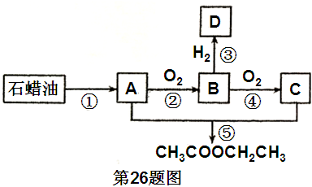
26．（6分）烃A是一种重要的化工原料。已知A在标准状况下的密度为1.25 g·L⁻¹，B可发生银镜反应。它们之间的转化关系如图：
请回答：
（1）有机物B中含有的官能团名称
是 。
（2）第⑤步发生加成反应，该反应的化
学方程式是 。
（3）将金属钠与有机物D反应所得的少
量产物溶于水，滴加2滴酚酞试液，
水溶液显红色，其原因是
___ （用化学方程式表示〉。
（4）下列说法正确的是
A．有机物A与D在一定条件下可反应生成乙醚[(CH₃CH₂)₂O]
B．用新制碱性氢氧化铜悬浊液无法区分有机物B、C和D
C．通过直接蒸馏乙酸乙酯和有机物C的混合物，可分离得到纯的乙酸乙酯
D．相同条件下乙酸乙酯在氢氧化钠溶液中水解较在稀硫酸中更完全
27．（6分）为探究不溶性盐X（仅含四种元素）的组成和性质，设计并完成如下实验：
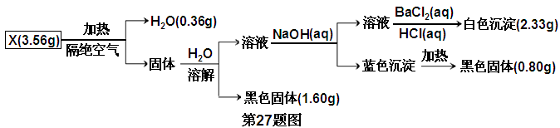
请回答：
（1）X的组成元素为H、O和 （用元素符号表示），化学式为 。
（2）写出经一步反应能得到X的化学方程式（要求非氧化还原反应） 。
28．（4分）用无水Na₂CO₃固体配制250 mL 0.1000 mol·L⁻¹的溶液。
请回答：
（1）在配制过程中不必要的玻璃仪器是 。
A．烧杯 B．量筒 C．玻璃棒 D．胶头滴管 E．容量瓶
（2）定容时的操作：当液面接近容量瓶刻度线时， ，再将容量瓶塞盖好，反复上下颠倒，摇匀。
（3）下列操作会使配得的Na₂CO₃溶液浓度偏低的是 。
A．称取相同质量的Na₂CO₃·10H₂O固体进行配制
B．定容时俯视容量瓶的刻度线
C．摇匀后发现液面低于容量瓶刻度线，再滴加蒸馏水至刻度线
D．转移洗涤液时洒到容量瓶外，继续用该未清洗的容量瓶重新配制

29．（4分）为确定Na₂CO₃和NaHCO₃混合物样品的组成，称取四份该样品溶于水后分别逐滴加入相同浓度盐酸30.0 mL，充分反应，产生CO₂的体积（已折算成标准准状况下的体积，不考虑CO₂在水中的溶解）如下表：
实验序号 | I | II | III | IV
盐酸体积(mL) | 30.0 | 30.0 | 30.0 | 30.0
样品质量(g) | 2.96 | 3.70 | 5.18 | 6.66
CO₂体积(mL) | 672 | 840 | 896 | 672
（1）样品中物质的量之比n(Na₂CO₃) : n(NaHCO₃)= 。
（2）盐酸的物质的量浓度c(HCl)= 。

30．【加试题】（10分）氯及其化合物在生活和生产中应用广泛。
（1）已知：900 Κ时， ，反应自发。
①该反应是放热还是吸热，判断并说明理由 。
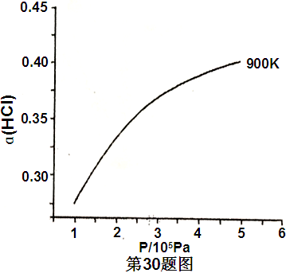
②900K时，体积比为4:1的HCl和O₂在恒温恒容的密闭容器中发生反应，HCl的平衡转化率α(HCl)随压强(P)变化曲线如图。保持其他条件不变，升温到T K（假定反应历程不变），请画出压强在1.5×10⁵~4.5×10⁵ Pa范围内，HCl的平衡转化率α(HCl)随压强(P)变化曲线示意图。

（2）巳知：Cl₂(g)+2NaOH(aq)=NaCl(aq)+NaClO(aq)+H₂O(l) △H_{l}= - 102 kJ·mol⁻¹
3Cl₂(g)+6NaOH(aq)=5NaCl(aq)+NaClO₃(aq)+3H₂O(1) △H₂= - 422 kJ·mol⁻¹
①写出在溶液中NaClO分解生成NaClO₃的热化学方程式： 。
②用过量的冷NaOH溶液吸收氯气，制得NaClO溶液（不含NaClO₃），此时ClO⁻的浓度为c₀ mol·L⁻¹；加热时NaClO转化为NaClO₃，测得t时刻溶液中ClO⁻浓度为c₁ mol·L⁻¹，写出该时刻溶液中Cl⁻浓度的表达式：
c(Cl⁻)= mol·L⁻¹（用c₀、c₁表示）
③有研究表明，生成NaClO₃的反应分两步进行：
I 2 ClO⁻=ClO₂⁻ +Cl⁻
II ClO₂⁻ +ClO⁻=ClO₃⁻ +Cl⁻
常温下，反应II能快速进行，但氯气与NaOH溶液反应很难得到NaClO₃，试
用碰撞理论解释其原因： 。
（3）电解NaClO₃水溶液可制备NaClO₄。在电解过程中由于阴极上吸附氢气，会使电解电压升高，电解效率下降。为抑制氢气的产生，可选择合适的物质（不引入杂质），写出该电解的总化学方程式 。

31．【加试题】（10分）某研究小组在实验室以含铁的铜屑为原料制备Cu(NO₃)₂·3H₂O晶体，并进一步探究用SOCl₂制备少量无水Cu(NO₃)₂。设计的合成路线如下：
已知：Cu(NO₃)₂·3H₂OCu(NO₃)₂·Cu(OH)₂CuO
SOCl₂熔点-105℃、沸点76℃、遇水剧烈水解生成两种酸性气体。
请回答：
（1）第②步调pH适合的物质是 （填化学式）
（2）第③步包括蒸发浓缩、冷却结晶、抽滤等步骤，其中蒸发浓缩的具体操作是 。为得到较大颗粒的Cu(NO₃)₂·3H₂O晶体，可采用的方是 （填一种）
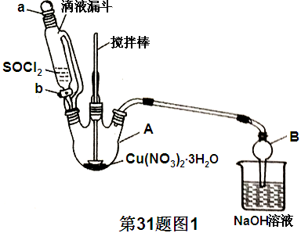
（3）第④步中发生反应的化学方程式是 。
（4）第④步，某同学设计的实验装置示意图（夹持及控温装置省略，如图1）有一处不合理，请提出改进方案并说明理由 。
装置改进后，向仪器A中缓慢滴
加SOCl₂时，需打开活塞
（填“a”、“b”或“a和b”）

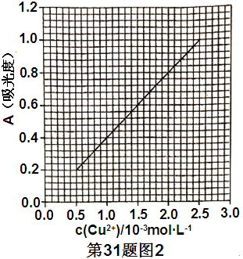
（5）为测定无水Cu(NO₃)₂产品的纯度，可用
分光光度法。
已知：
4NH₃·H₂O+Cu²⁺=Cu(NH₃)₄²⁺+4H₂O；
Cu(NH₃)₄²⁺对特定波长光的吸收程度（用吸光度A表示）与Cu²⁺在一定浓度范围内成正比。现测得Cu(NH₃)₄²⁺的吸光度A与Cu²⁺标准溶液浓度关系如图2所示：
准确称取0.3150 g无水Cu(NO₃)₂，用蒸馏水溶解并定容至100 mL，准确移取该溶液10.00 mL，加过量NH₃·H₂O，再用蒸馏水定容至100 mL，测得溶液吸光度A=0.620，则无水Cu(NO₃)₂产品的纯度是
（以质量分数表示）。

32．【加试题】（10分）某研究小组从甲苯出发，按下列路线合成染料中间体X和医药中间
体Y。
已知：化合物A、E、F互为同分异构体。
；
请回答：
（1）下列说法不正确的是
A．化合物C能发生氧化反应，不发生还原反应 B．化合物D能发生水解反应
C．化合物E能发生取代反应 D．化合物F能形成内盐
（2）B+C→D的化学方程式是 。
（3）化合物G的结构简式是 。
（4）写出同时符合下列条件的A的所有同分异构体的结构简式 。
①红外光谱检测表明分子中含有醛基；
②¹H-NMR谱显示分子中含有苯环，且苯环上有两种不同化学环境的氢原子。
（5）为探索新的合成路线，采用苯和乙烯为原料制备化合物F，请设计合成路线（用流程图表示，无机试剂任选）。
2016年10月浙江省普通高校招生选考科目考试(化学试题)参考答案
